Nancy Larisa Ramirez Pineda | 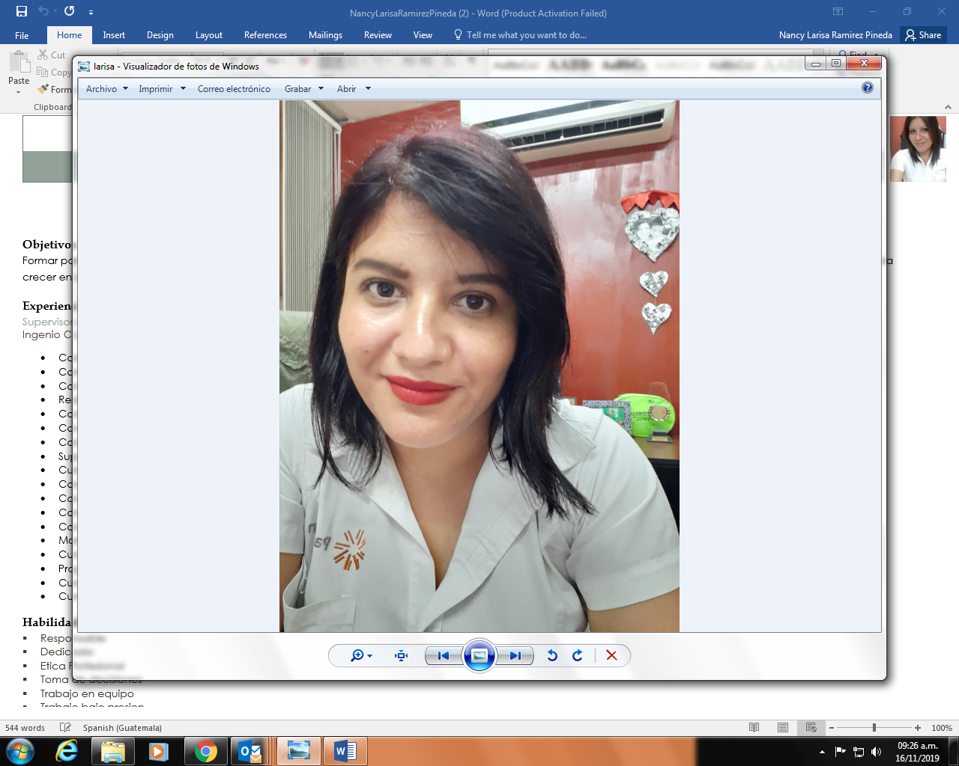
41728529-37557197 ▪ larisarp_1@hotmail.com - linkedln (Nancy Larisa Pineda)

Objetivos Nancy Larisa Ramirez Pineda Ingeniera Agroindustrial con 8 años de experiencia en área de procesos agroindustriales, en área de producción y administración de bodegas de suministros de materiales, en busca de una posición que me brinde la oportunidad de administrar, controlar las variables de operación a través de la supervisión cumpliendo con las metas del puesto.

Experiencia Supervisora de gasolineras Uno Guatemala del 20 de enero 2020 – Diciembre 2021

- Gestiono presupuesto de gastos fijos, y gastos variables en la operación
- Gestiono mano de obra operativa de las gasolineras
- Supervisión de operación de estaciones Uno Guatemala, aperturas y cierres velando cumplimiento del personal, en cuento a temas de seguridad
- Programación de mantenimientos
- Manejo de ventas e inventarios de insumos y combustibles
- Coordinación de programaciones, en seguridad industrial HSSE para cumplimiento de metas de cero accidentes
- Validaciones en cumplimiento de documentación de MEM, DIACO y Medio ambiente
- Cumplimiento de BPM

Experiencia Supervisora de Almacenes/gasolinera 20 de enero 2015- 19 Enero 2020
Ingenio Concepción ▪ Kilometro 56.5 Carretera autopista Palin Escuintla Teléfono -78792700
- Controle los inventarios de materias primas, y productos críticos para la operación zafra y reparación, manteniendo un stock mínimo, para no incrementar el inventario, atreves de análisis de entradas y salidas y buen uso del espacio.
- Gestione el presupuesto de mano de obra, del área de bodega 67 y finca.
- Gestione el presupuesto de gastos fijos manteniéndome dentro del presupuesto, a través de la programación correcta de ellos y optimizando recursos.
- Logre buen control de ingresos /salidas de materiales de suministros, asegurándome que se cumplieran los procedimientos de recepción y despacho.
- Logramos mantener el ILI (índice de lesiones incapacitantes), por medio de la concientización para el personal con temas de seguridad industrial, realizando recorridos por área de condiciones inseguras, y tomando acciones para cerrarlas, capacitaciones al personal de seguridad industrial, lográndolo mantener a 0.13 que fue la meta.
- Obtuve buen resultado en auditorias, lográndolo a través de buena gestión de BPMS, cumplimiento con los requisitos de ISO 2001 2015-FSSC 22000, ISCC)
- Logre el cumplimiento de salida en base a sistema PEPS, y evitar el vencimiento de los productos.
- Buen control de materiales a consignación
- Controle entregas y salidas de jumbos lavados, adicional cumpliendo con la calidad e inocuidad del material.
- Control de existencias de productos críticos para producción de azúcar, en base a programación.
- Manejo de inventarios de gasolinera y control de abasteciendo de GLP.
- Cumplimiento de inventarios en abastecimiento de combustible
- Programa de mantenimiento de bodegas /gasolinera
- Cumplimiento con auditorias MEM de gasolinera
- Coordine al 100% auditoria Kosher, realizando la matriz y atendiendo la auditoria con resultado satisfactorio para la empresa.

Habilidades Responsable
- Dedicada
- Etica Profesional
- Toma de decisiones
- Trabajo en equipo
- Trabajo bajo presion
- Positiva
- Perseverante

Experiencia
Ingeniera de Procesos de jabones de tocador ▪ abril 2011 – junio 2014
Industria la Popular ▪ Kilometro 50.5 Carretera Palin Escuintla
- Cumplimiento de programación de producción en base a ventas
- Control de variables de producción
- Manejo de inventarios
- Reducción de mermas
- Control de mano de obra
- Reducción de Inventarios
- Control de BPM

Logros dentro de la empresa
- Diminución de mermas a nivel de producción
- Cumplimiento de plan de producción en menor tiempo

Experiencia
Asistente de Validaciones ▪ Mayo 2010 – Marzo2011
Industria la Popular ▪ Kilometro 50.5 Carretera Palin Escuintla
- Verificación de Mermas
- Controles de variables
- Validaciones de resultados de análisis
- Actualización de registros/procedimientos
- Verificación de seguimiento a controles de BPM
- Cubrir puesto de supervisar procesos de tocador fines de semana
- Control de BPM

Experiencia
Analista de Laboratorio ▪ enero 2010 – abril 2010
Industria la Popular ▪ Kilometro 50.5 Carretera Palin Escuintla
- Realización de análisis de laboratorio cumpliendo con los procedimientos establecidos, para el correcto resultado.
- Recepciones las materias primas, para la producción de jabones, cumpliendo con el procedimiento de recepción.
- Realización de orden y limpieza en todo momento, para cumplimiento de BPMS.

Experiencia
Servicio de atención al cliente /ventas ▪ octubre 2006 – noviembre 2009
I 1ª. Ave. 1-40 Zona 3, Escuintla
- Atención al cliente
- Creación de números
- Recepción de celulares
- Verificación de reclamos
- Ventas de planes prepago y pos pago

Educación Diversificado
Liceo Evangélico Técnico Escuintleco
Bachillerato y perito en dibujo de construcción y técnico en computación
Año 2000-2002

Universidad de San Carlos de Guatemala
Enero 2003 - 2006 ▪ CUNSUR Escuintla
Técnico en procesos Agroindustriales

Universidad de San Carlos de Guatemala
Enero 2007 - 2010 ▪ CUNSUR Escuintla
Ingeniería Agroindustrial

Diplomas adquiridos

- Certificación Plata, implemento de 4 disciplinas

- Acreditación supervisor autorizado para trabajos de alto riesgo

- Brigadista Industrial

- Manejo de extintores

- Uso y manejo seguro de plaguicidas

- Almacenamiento, Manipulación y distribución de Lubricantes

- Formación de lideres

- Trabajo en equipo
- Comunicación efectiva

